Управление образования администрации г. Киселёвска
Муниципальное бюджетное образовательное учреждение дополнительного образования детей «Центр развития творчества детей и юношества»

Литературно-музыкальная композиция
«С Днём рождения, Киселёвск!»

Выполнила:
Макарюк Римма Фаниловна,
педагог- организатор

Киселёвск

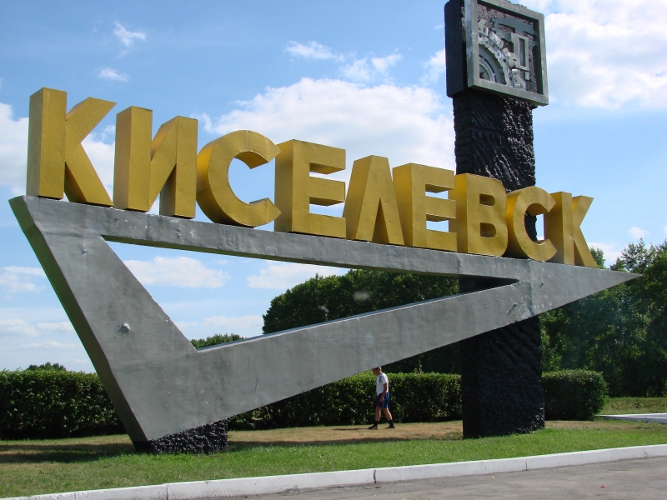

Литературно-музыкальная композиция
«С Днём рождения, Киселёвск!»

Цель: продолжить формирование ценностного отношения учащихся к истории и культуре родного города.

Участники: учащиеся 9-11 классов.

Оформление сцены:
Сцена празднично украшена воздушными шарами. На заднике - надпись "С Днём рождения, Киселёвск!". Слева от сцены расположен экран.

Музыкальное оформление:
Песня «День Победы» (музыка Д. Тухманов, слова В.Харитонов),
Песня «Тучи в голубом» (музыка А. Журбин, слова В.Аксёнов, П. Синявский),
Песня «В землянке» (музыка К.Листов, слова А. Сурков)
Песня «Этот город» (музыка Е. Хавтан, слова В. Жуков)
Песня «Марш шахтёров» (музыка Т. Хренников, слова Е. Долматовский),
Песня о Киселёвске (музыка и слова С. Алейченко)

Техническое оборудование:
Ноутбук, слайд-проектор, экран, презентация слайдов, видеокамера, музыкальная и световая аппаратура, микрофоны.

Ход мероприятия

Слайды 1,2,3.
Звучат фанфары. На фоне музыки слова диктора:

Неприступною мощью сибирских лесов
Да суровым морозом сибирской погоды,
Крепко - накрепко, словно закрыт на засов
От людей край кузнецкий был многие годы.
Время шло, и Сибирь расширяла границы
Рабочих посёлков и городов,
И краны парили как птицы
Над ширью таёжных лесов.

Слайд 4.
На мелодию песни «Этот город» на сцену выходят 2 чтеца, юноша и девушка.

Девушка:
С чего наш город начинается?
С дымов, копров, заводов, шахт.
Он красотой не отличается,
Но есть в нём стать, и есть размах.

Юноша:
Здесь киселёвские колумбы,
Пришельцы из российских мест,
Кайлом рубили первый уголь,
Вели пути, валили лес.

Девушка:
С чего наш город начинается?
Немало их, красивых мест,
Но есть одно, что называется,
Условно, улицей невест.

Юноша:
Идут по ней, идут влюблённые,
Сияют радостью весны.
Забыв, как в ночь июня тёмного,
Шли парни в зарево войны.

Слайд 5.
Звучит тревожная музыка. В зале раздаётся возглас: «Девочки, ВОЙНА!».
Чтецы уходят за кулисы. На сцене хореографическая композиция на военную тематику.
Звучит музыка. На сцену выходят 2 чтеца.

1 чтец:
Город угля, ты стал в 41-ом солдатом,
Поражая врага и огнём, и трудом.
Шёл в бессмертье Черных,
Ждали матери в отзвук набата
Сыновей возвращение в свой отчий дом.

2 чтец:
Нет прекрасней имён, горячее накала
И из дали времён озаряет мой сон,
Сероглазый мальчишка,
Что стал адмиралом.
Чумов, Курагин, вот твой легион.

1 чтец:
В годы войны были мобилизованы и призваны более 16-и тысяч киселевчан.
Из них, 4416 горожан остались на поле брани.

2 чтец:
Наши земляки защищали свою Отчизну и в боях, и в тылу. Поистине, весомый вклад от мало до велико, они вносили в победу.

Слайд 6.
Чтецы уходят за кулисы. Звучит мелодия песни «В землянке». На сцене
появляются трое юношей в солдатских гимнастёрках. У одного на плече гитара.

1 солдат:
Что солдату нужно? Память-незабудку,
Чтоб привет сыновний матери послать.
Чтоб зимой и летом, каждую минутку
Писем её нежных можно было б ждать.

2 солдат:
Что солдату нужно? Чтоб ждала родная,
И считала вёсны, месяцы и дни,
Чтобы слово-радость прислала б вдогонку
С ветром неземным в первый день весны.

3 солдат:
Что солдату нужно? Чтоб была гитара,
И лихая песня, добрый разговор.
Чтобы сероглазый друг наш запевала
Пел, и песне вторил звонкий перебор.

Под гитару ребята исполняют куплет песни «Тучи в голубом».

Как же тебя я увидеть хочу.
Скоро все «юнкерсы» доколочу.
Скоро прижмусь не к зенитке,
А к дорогому плечу.

Слайд 7.
Раздаётся победный салют. Звучит мелодия песни «День Победы». Ребята с возгласом: «Ура, победа!» обнимают друг друга и уходят за кулисы.

Слайд 8.
На сцену выходят 2 чтеца, юноша и девушка.

Юноша:
Отгремела и отшумела война,
И на горизонте зажглись новые огни,
Шахтёрские.

Девушка:
Вы видите, горят огни в ночи.
На землю небо звёздное упало.
Вы слышите, мелодия звучит,
Поёт земля восточнее Урала.

Юноша:
Где города по берегам реки
Тепла и света создают запасы.

Девушка:
Её добыли в шахтах горняки.

Вместе:
Рабочую мелодию Кузбасса!

Чтецы уходят за кулисы. На сцене хореографическая композиция «Уголёк».

На фоне музыки слова диктора:

Уголёк, уголёк, потаённое солнце земное,
Как тебя нелегко в тёмном штреке дробить.
Ты подвластен лишь тем, кто овеян и стужей, и зноем.
Кто способен свой край по сыновни беречь и любить.
Слайд 9.
Звучит марш шахтёров. На сцену выходят 2 чтеца.

1 чтец:
Наш Киселёвск – шахтёрский город!
В нём нет проспектов и широких площадей.
Он с виду прост, но нам он очень дорог
Улыбками живущих здесь людей.

2 чтец:
Градосоставляющей Киселёвска является угольная промышленность.
Она занимает почётное место в индустрии легендарного Кузбасса.

1 чтец:
На угольных предприятиях города трудится треть работающего населения
Киселёвска. Только в 2006 году они выдали на гора 17,5 млн. тонн угля.

2 чтец:
Но наш город славен не только шахтёрским трудом!
В нём много достоинств, хороших стремлений.
Ведь люди там трудятся ночью и днём.
И мы начинаем…

Вместе:
Парад достижений!

Слайд 10,11, 12, 13, 14, 15, 16.
Звучит музыка.
На сцену выходят все чтецы литературно-музыкальной композиции, становятся полукругом на авансцене.

3 чтец:
В Киселёвске проведена глобальная реконструкция социально важных объектов, таких как стадион «Шахтёр», детская больница, спортивный комплекс «Юность», киноконцертный зал «Россия», Культурно-досуговый центр.

4 чтец:
Подошло к завершению строительство спортивно-оздоровительного комплекса «Ассоль», открыта новая поликлиника в районе машиностроительного завода.

5 чтец:
В городе ведётся строительство многоквартирных домов. Благодаря этому, к 2011 году исчезнет проблема аварийного и ветхого жилья.

6 чтец:
Киселёвская система здравоохранения представлена 14-ю лечебными учреждениями. Только на приобретение нового оборудования в 2005 году было затрачено 14 млн. рублей.

7 чтец:
Это позволило не только повысить качество медицинских услуг, но и снизить рост заболеваемости.

8 чтец:
Для воспитания физически, духовно и нравственно здоровых детей в городе проводится программа «Дети Киселёвска». За 4 года своего существования она профинансирована более чем на 18 млн. рублей.

1 чтец:
На эти деньги приобретены: новая школьная мебель, техническое обеспечение классов, спортивный инвентарь, игровые площадки, пошиты костюмы для творческих коллективов.

2 чтец:
И самое главное событие 2006 года – Киселёвску исполнилось 70 лет! И именно в нашем городе прошло празднование областного Дня шахтёров.

3 чтец:
Мы поздравляем всех кузбассовцев с этим событием и говорим своему городу…

Вместе:
Счастья тебе, Киселёвск!

Участники литературно - музыкальной композиции исполняют куплет песни о Киселёвске.

Если птицей взлететь над тайгой,
Над страной, что восточней Урала,
Та земля стала нашей судьбой
Ту, которую Кузбассом назвали.
Между рек там стоят города,
Небольшие деревни и сёла.
Не бояться там люди труда,
Ведь народ там большой и весёлый.

Припев:
В добрый путь, Киселёвск наш родной!
Долгих лет тебе, жизни красивой.
Мы тебя прославляем трудом,
И пусть нами гордится Россия!
Литература

1. Головатова Л.И. Поэтический сборник: От стихов в груди порою тесно [Текст] / Л.И. Головатова // Киселёвск. – 1996. - 39 с.
2. Юров Г. Рабочая мелодия Кузбасса: [Электронный ресурс] // http://www.sndko.ru/section/21.html – 2006.
3. Город Кузбасса - Киселёвск: [Электронный ресурс] // http://www.shahter.ru/news.php?newsid=122 – 2006.

